ОТДЕЛ ПО УПРАВЛЕНИЮ
ЖИЛИЩНО-КОММУНАЛЬНЫМ ХОЗЯЙСТВОМ АДМИНИСТРАЦИИ КОРЯКСКОГО СЕЛЬСКОГО ПОСЕЛЕНИЯ МУНИЦИПАЛЬНОЕ КАЗЕННОЕ УЧЕРЕЖДЕНИЕ
ИНН 4105042573 КПП 410501001 ОГРН 1134177000847

ПРИКАЗ №12 -од
от «31» октября 2018г.

Об утверждении дизайн-проекта
благоустройства дворовой территории
ул. Колхозная д. 16 с. Коряки

В соответствии с протоколом заседания муниципальной общественной комиссии по обеспечению реализации приоритетного проекта «Формирование современной городской среды на территории Корякского сельского поселения на 2018-2022 годы" от 17.07.2018 г.

ПРИКАЗЫВАЮ:
- Утвердить дизайн-проект благоустройства дворовой территории ул. Колхозная, д. 16 с. Коряки согласно приложению к настоящему приказу.
- Разместить настоящий приказ в информационной системе ГИС ЖКХ.

Начальник отдела Д.В. Листраткин
Приложение к приказу и.о. начальника отдела ЖКХ
администрации Корякского сельского поселения № 12-од от 31.10.2018
Дизайн проект благоустройства дворовой территории ул. Колхозная д16
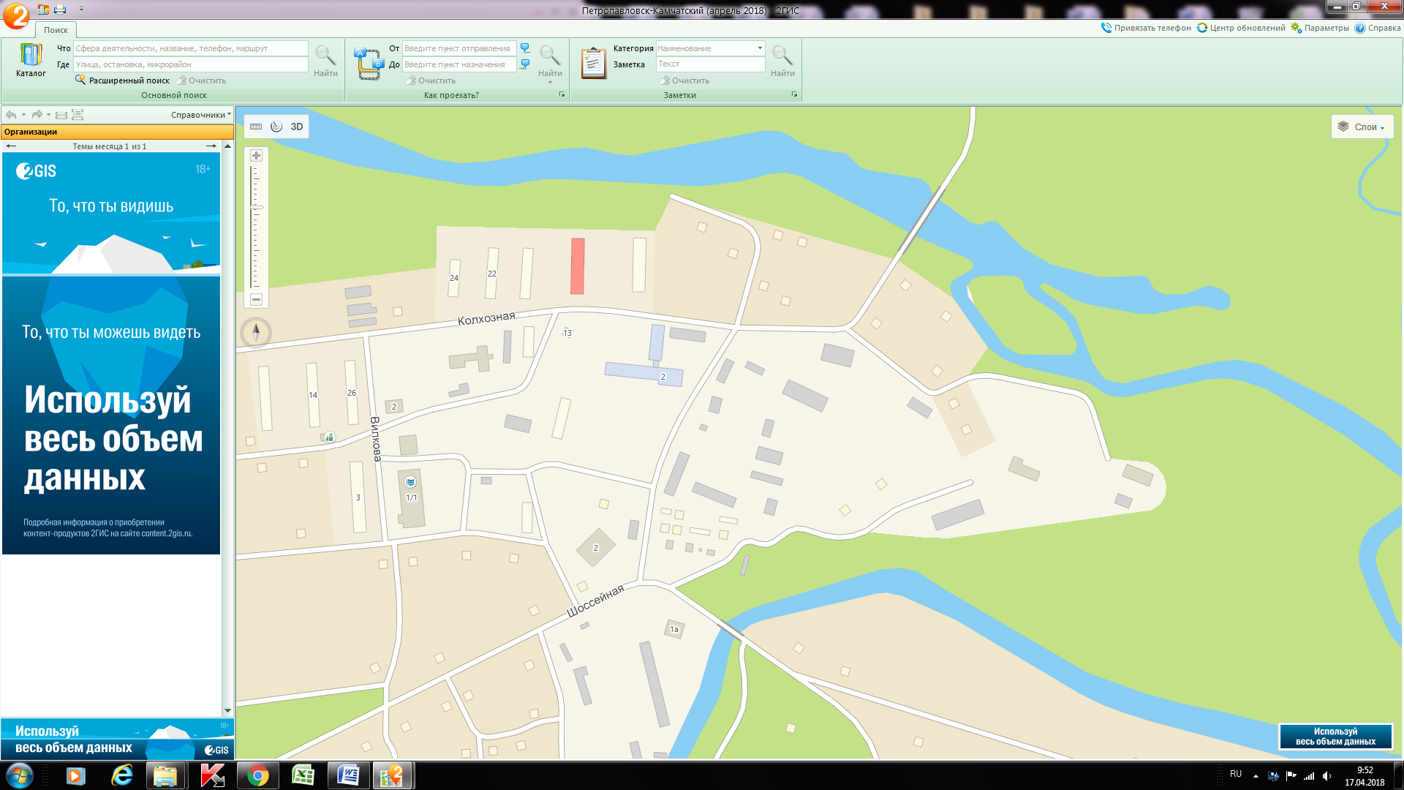
Колхозная д. 18
Колхозная д. 16
Колхозная д. 20
ТП

Условные обозначения:
- асфальтированный дворовой проезд
- - контейнерная площадка для сбора ТКО
- - малые архитектурные формы
- - элементы озеленения
- зелёная зона
- урна, скамья, освещение
- ливневая канализация
- -направление движения воды
Площадь (64*7)+(8,5*7)= 507,5кв.м.
7 м
64 м
S= 8,5*7=59,5 кв м

